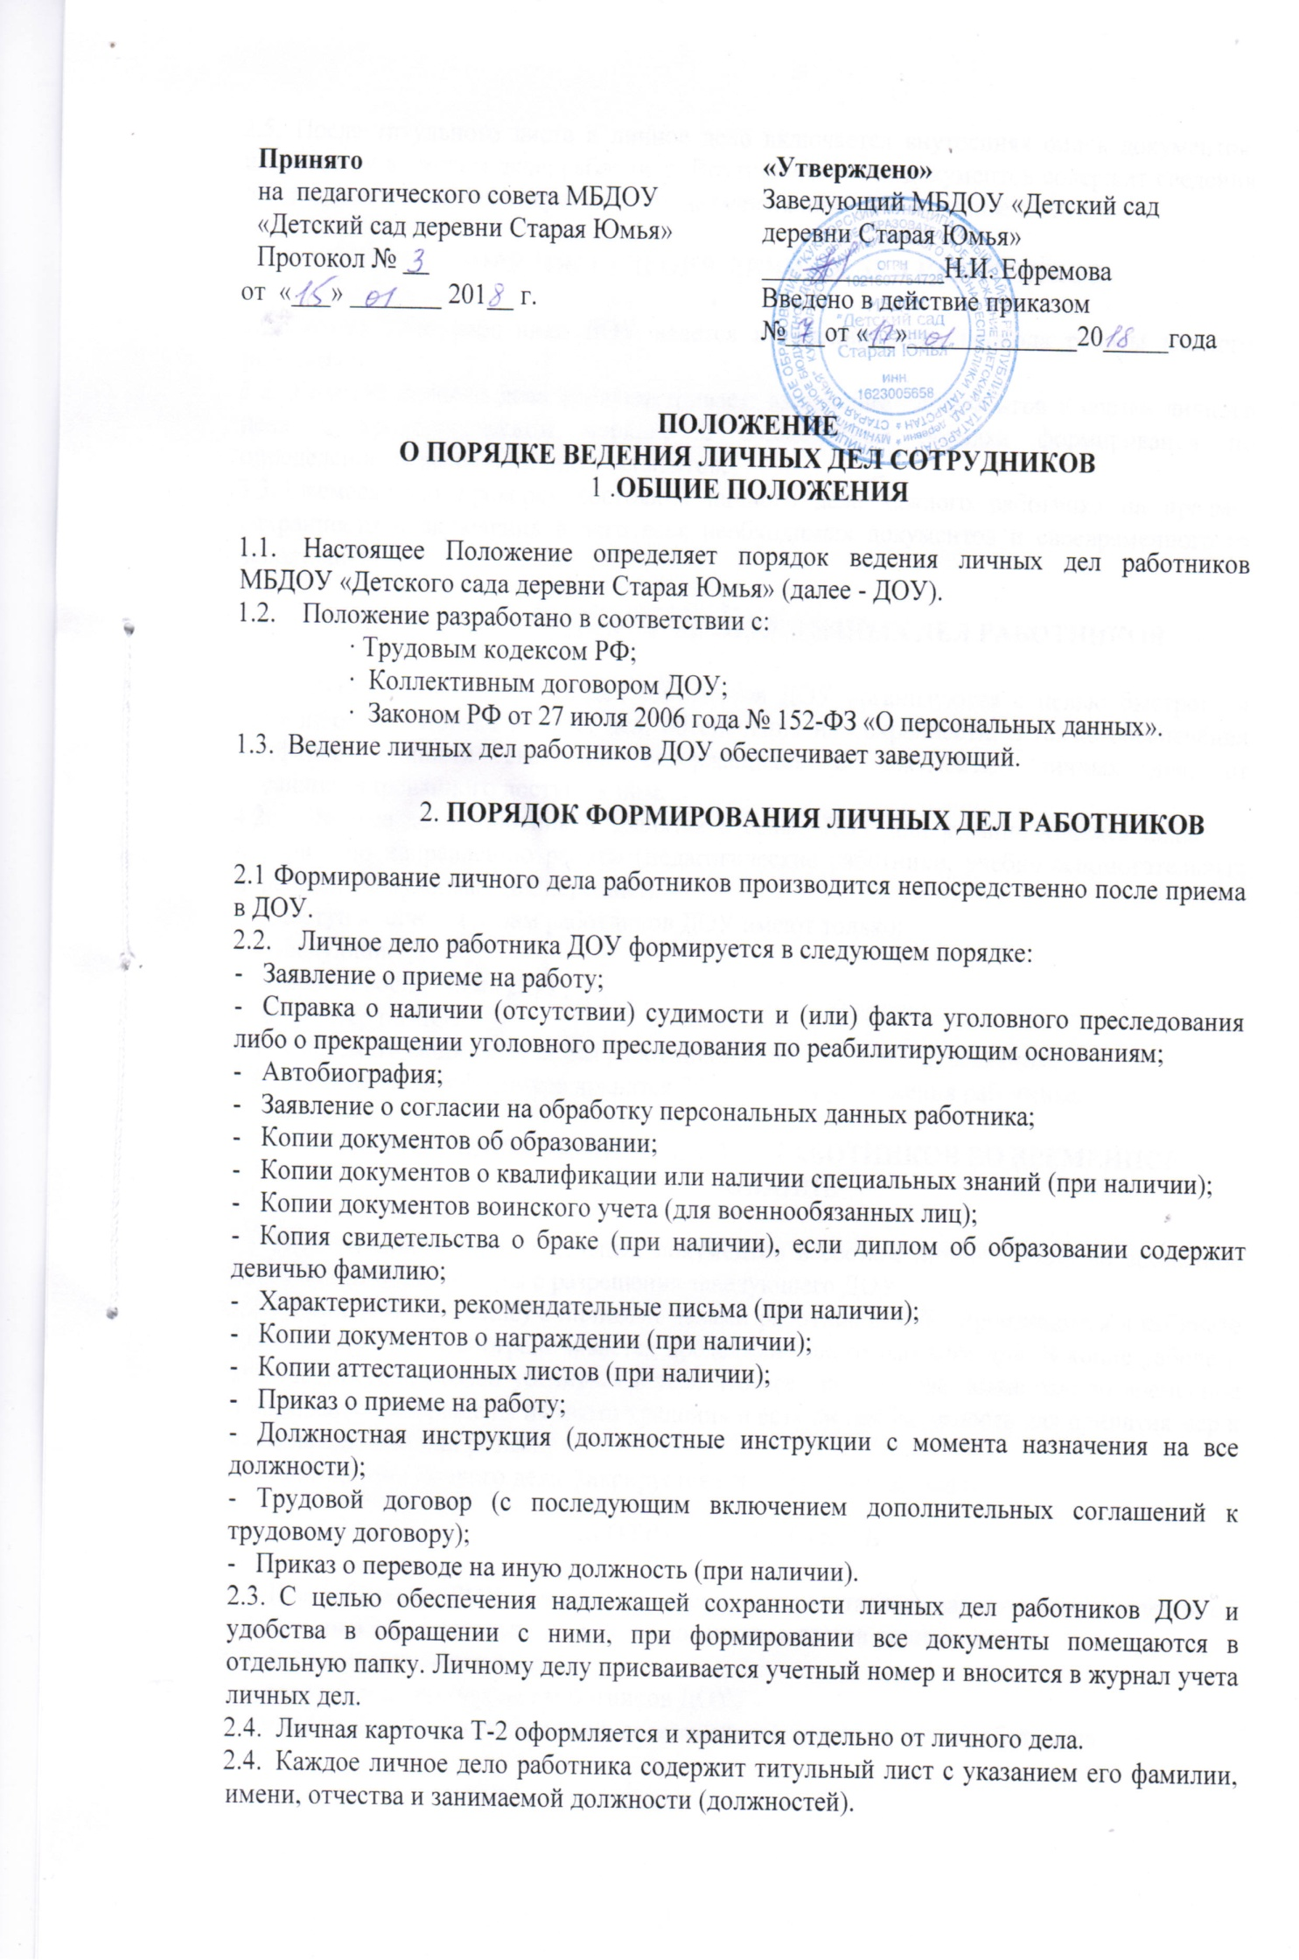2.5. После титульного листа в личное дело включается внутренняя опись документов, имеющихся в личном деле, работника. Внутренняя опись документов содержит сведения о порядковых номерах документов, их наименованиях, датах и иные сведения.

3. ПОРЯДОК ВЕДЕНИЯ ЛИЧНЫХ ДЕЛ РАБОТНИКОВ

3.1. Личное дело работника ДОУ ведется в течение всего периода работы каждого работника.
3.2. Ведение личного дела предусматривает: включение документов в состав личного дела в хронологическом порядке с соблюдением порядка формирования по определенному выше перечню документов;
3.3. Ежемесячную проверку состояния личного дела каждого работника на предмет сохранности и включения в него всех необходимых документов и своевременного их заполнения.

4. ПОРЯДОК УЧЕТА И ХРАНЕНИЯ ЛИЧНЫХ ДЕЛ РАБОТНИКОВ

4.1. Хранение и учет личных дел работников ДОУ организуются с целью быстрого и безошибочного поиска личных дел, обеспечения их сохранности, а также обеспечения конфиденциальности сведений, содержащихся в документах личных дел, от несанкционированного доступа к ним.
4.2. Личные дела работников хранятся в сейфе ДОУ или в запирающемся шкафу, а внутри - по направлению работы (педагогические работники, учебно-вспомогательный персонал, обслуживающий персонал).
Доступ к личным делам работников ДОУ имеют только:
- заведующий ДОУ;
- старший воспитатель ДОУ;
- бухгалтер по ДОУ.
4.3. Систематизация личных дел работников производится в алфавитном.
4.4. Личные дела работников хранятся 75 лет с года увольнения работника.

5. ПОРЯДОК ВЫДАЧИ ЛИЧНЫХ ДЕЛ РАБОТНИКОВ ВО ВРЕМЕННОЕ ПОЛЬЗОВАНИЕ

5.1. Выдача личных дел (отдельных документов в составе личного дела) во временное пользование производится с разрешения заведующего ДОУ.
5.2. Работа (ознакомление) с личными делами работников ДОУ производится в кабинете ДОУ, а время работы ограничивается пределами одного рабочего дня. В конце рабочего дня заведующий обязан убедиться в том, что все личные дела, выданные во временное пользование, возвращены на место хранения и есть ли необходимость для принятия мер к их возвращению или розыску.
5.3 Факт выдачи личного дела фиксируется в контрольном журнале.

6.ОТВЕТСТВЕННОСТЬ

6.1. Все работники ДОУ обязаны своевременно представлять заведующему сведения об изменении в персональных данных, включенных в состав личного дела.
6.2. Работодатель обеспечивает:
- сохранность личных дел работников ДОУ;
- конфиденциальность сведений, содержащихся в личных делах работников

7. ПРАВА

7.1. Для обеспечения защиты персональных данных, имеющихся в личных делах, все работники ДОУ имеют право:
- получать полную информацию о своих персональных данных и обработке этих данных;
- получать свободный доступ к своим персональным данным;
- получать копии документов, хранящихся в личном деле и содержащие персональные данные;
- требовать исключения или исправления неверных или неполных персональных данных.
7.2. Отдел образования как работодатель имеет право:
- обрабатывать персональные данные работников, в том числе и на электронных носителях;
- запрашивать от работников ДОУ всю необходимую информацию, связанную с их трудовой деятельностью.

